[与早先论文流式散点图高度相似提示PS可能性大！中山大学附属第一医院主任论文被质疑](https://mp.weixin.qq.com/s?__biz=MzkxMDYyNzI5NQ==&mid=2247500410&idx=1&sn=5a84aa92ca43cb25b551f7648c4e8138&chksm=c0719997d8ee6a956624e17cca573a88615151ebb570bdba9147d279fc3cfb4775fc092984cb&scene=126&sessionid=1743838144)

五棵松[学者探讨](javascript:void(0);)2025-04-05 15:07:46北京

2018年，主要来自中山大学附属第一医院呼吸与危重症医学科、中山大学呼吸疾病研究所的 Hui-Lun Lu , Xin-Yan Huang , Yi-Feng Luo , Wei-Ping Tan , Pei-Fen Chen , Yu-Biao Guo （通讯作者，音译郭禹标）在 Bioscience Reports 期刊发表了一篇论文，题目为：Activation of M1 macrophages plays a critical role in the initiation of acute lung injury。

此工作得到了来自深圳科学技术计划项目的资助[JCYJ20150402092653975] 。

**2025年4月，国际著名职业学术打假人René Aquarius 在 Pubpeer 论坛发表评论：**

我们发现本研究中展示的一张图与其他研究中展示的图存在意外的重叠（见下方附图）。

以下论文受到影响：

论文1:

 https://pubmed.ncbi.nlm.nih.gov/28849073/

论文2:

 https://pubmed.ncbi.nlm.nih.gov/29531017/

我们将通知出版商以解决这些问题。

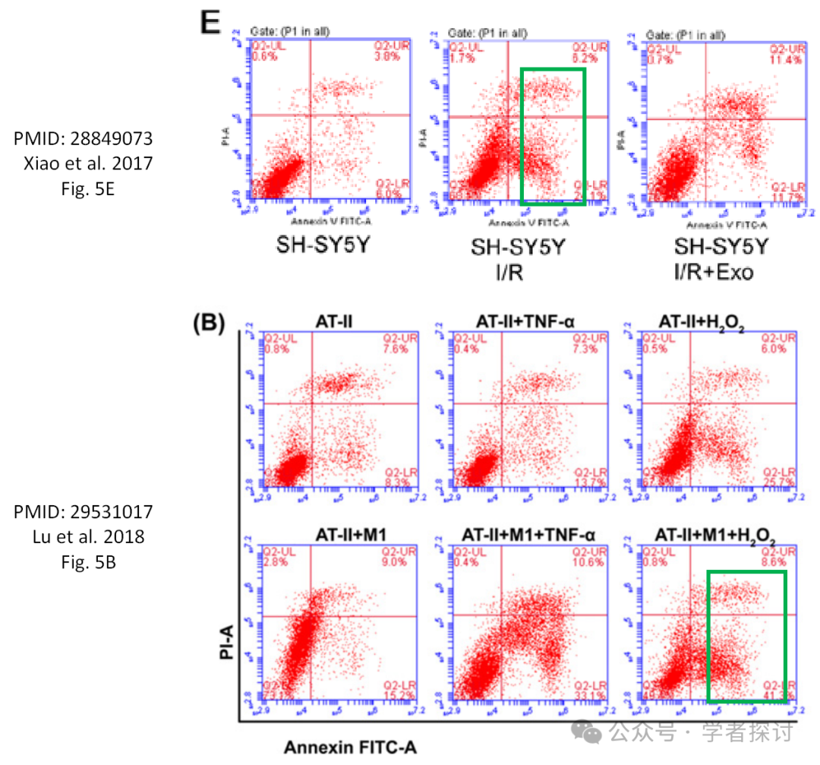

**消息来源：**

https://www.pubpeer.org/publications/24F833F83FB334920EA5C2C520906E#0

**郑重声明：**

我们的全网查重系统收录了 Pubmed 和 Pubpeer 中的 7000 万 +已发表图库，让您的待查图片可以和已发表论文的图片进行对比，防止图片误用，为您的论文发表保驾护航！基于AI人工智能大数据算法，提供论文图片的核查服务，方便学术期刊、高校、研院所等科研管理部门及时发现并纠正结果图片不当使用。

**如果您有任何建议或需要图片查重帮助，请随时通过客服QQ号3639926437与我们联系。**

[#中山大学附属第一医院](https://mp.weixin.qq.com/mp/appmsgalbum?__biz=MzkxMDYyNzI5NQ==&action=getalbum&album_id=3606368398436696067#wechat_redirect)